Добре дошли в нашето село!
Семинар за участие на селски общности и заинтересовани страни за допринасяне към инициативата на Европейската комисия „Дългосрочна визия за селските райони“ #rural2040 #RuralVisionEU

Сценарий на семинара

Съпътстваща информация
Настоящият семинар представлява възможност за групи жители на селските райони да обсъдят идеалната си визия за бъдещето на собствените им селски райони. Това е един от каналите, чрез които жителите на селските райони могат да допринесат към Съобщението на Европейската комисия за дългосрочна визия за селските райони.
Той насърчава жителите на селските райони да обрисуват какво биха искали да представлява районът им, как би могъл да се промени през следващите 20 години, какви развития биха искали да видят и какви са необходимите условия, за да може районът им да се превърне в мястото, за което мечтаят.
Пакетът за семинара се състои от шаблон за двучасов семинар за гражданско участие, който може да се организира и провежда автономно от групи заинтересовани страни в целия ЕС, като се използва стандартен основен сценарий, визуални материали и обобщение на резултатите, в което да се записват резултатите от семинара в единен формат. Всички материали са налични за изтегляне в портала за дългосрочната визия за селските райони на ЕМРСР.
Предвид ограниченията, които са наложени понастоящем на много места поради COVID-19, семинарът е проектиран като процес, кода се провежда виртуално. Но ако физическото присъствие на срещите е възможно, може лесно да се адаптира за провеждане във физическа среда, като са включени съвети как да се постигне това.
За да бъдат взети предвид по време на разработването на дългосрочна визия за селските райони от Европейската комисия, резултатите от Вашия семинар (семинарът в PowerPoint, всички приноси и резултати от него и, ако желаете, кратък допълнителен документ) трябва да бъдат изпратени до 31 януари 2021 г. на адрес EC-RURAL-VISION-WELCOME-TO-OUR-RURAL@ec.europa.eu .

Организиране на виртуален семинар

Предварителна подготовка
Намерете втори домакин! Определено е препоръчително да организирате семинара с още един човек, защото е много по-лесно, когато участват двама (или повече) души. Препоръчително е един човек да отговаря за модерацията, а другият да осъществява техническата поддръжка.
Прочетете съпътстващата информация и сценария и извършете необходимите адаптации според групата и ситуацията (напр. може да прецените, че е подходящо да се фокусирате върху определени характеристики, особено ако групата Ви е малка или времето е ограничено).
Определете територията, която ще приемете за „нашия селски район“ за целите на тази задача. Може да е село, община, планинска верига, територия по „Лидер“, всичко, което изглежда подходящо.
Семинарът е предназначен за групи до приблизително 25 човека. Работата като една група от началото до края е по-лесно и е препоръчително за групи до 12 участници. По-големите групи с повече от 12 участници е препоръчително да се разделят на три отделни групи за някои сесии, както е посочено в сценария.
Изтеглете материалите за семинара и адаптирайте презентацията в PowerPoint (т.е. посочете територията, която ще разгледате в семинара, и, ако не използвате отделни групи, добавете допълнителни точки на слайда с кръга в презентацията в PowerPoint, за да има само един човек).
Подгответе виртуалната си платформа (с отделни групи, ако е необходимо) и упражнете предварително техническата си организация с втория домакин.
Предоставете предварително платното за презентации/кръга, картите с основните фактори за развитие и презентацията в PowerPoint на всички участници.
[Ако използвате Slido/Mentimeter за облака от думи, най-добре поставете кода за бърза реакция и кода за достъп в 5-ия слайд в презентацията в PowerPoint]

Виртуален семинар: Структура на двучасовата сесия
Общи забележки | - Важно е да разпределите внимателно времето, за да се фокусирате върху това, което е необходимо, за да се осъществи визията за района Ви, вместо да отделите твърде много време, за да обсъждате текущата ситуация.  - Посочените по-долу времена са с обща продължителност от 115 минути (т.е. с 5 минути по-малко от два часа), за да имате „буфер“ от 5 минути  - Предложеният сценарий за домакина е показан в курсив

Време | Процес и инструкции |  | Необходими материали/слайд от презентацията в PowerPoint
- Въведение (5 мин)
5 мин | Посрещане с добре дошли от домакина.  Обяснение на концепцията, целта и програмата на семинара.  Покажете слайд 2 със структурата на семинара.  Например:  Днес сме се събрали, за да поговорим за селския ни район и да обсъдим заедно визията ни за това как би могъл да изглежда в бъдеще… Да кажем след 20 години… 2040 г.  Това е част от инициативата на Европейската комисия за създаване на Дългосрочна визия за селските райони. Използваме метод, който е създаден от Комисията, за да предостави канал за общностите или други заинтересовани страни в селските райони, чрез който да изкажат мнението си. Този процес ще завърши с виртуална конференция през март 2021 г. и с публикуването на „Съобщение за дългосрочна визия за селските райони“ през юни 2021 г. Ще изпратя обобщение на проведените дискусии на Европейската комисия [ако е подходящо: също и на Националната ни мрежа на селските райони], за да вземат предвид мнението ни.  Ще използваме методи за гражданско участие, дискусии и работа по групи, за да можем заедно да изследваме, споделяме възгледи и обменяме идеи. Няма правилни и грешни отговори, това не е състезание, а свободно пространство, в което да изследваме, обсъждаме, използваме въображението си и създаваме заедно.  Има много, върху което да помислим, а времето е кратко, така че Ви призовавам да сте дисциплинирани, да уважавате участниците и наличното време, да изслушвате внимателно другите и да допринасяте с идеи към дискусиите. |  | - Слайд 1 в PPT  - Слайд 2 в PPT
- Разчупване на леда: Нашият селски район (10 мин)
2 мин | Установете обхвата на разглежданата територия за това упражнение, за да се уверите, че всички участници са наясно. Организаторът трябва да предложи първоначално определение/район (село, общност, община, регион, планинска верига, област на местна инициативна група).  Нека всеки от нас помисли за селския ни район за няколко минути. Какво го прави специален за Вас? Какво Ви дава повод да се гордеете с този район? Кои думи бихте използвали, за да опишете какво означава за Вас?  Това ще ни помогне да разберем района си и важните за нас неща, както и какво го превръща в добро място за живеене. |  | - Слайд 3 в PPT  - Слайд 4 в PPT
2 мин | Размисли в тишина
6 мин | Съберете обратна информация, като създадете цифров облак от думи, след което го покажете.  Можете да го направите, като въведете приноса на участниците в  - слайд в PowerPoint, или  - Като използвате инструмент, като Slido или Mentimeter. Ако използвате някой от тези инструменти, бихте могли да заснемете екранна снимка и да я поставите в слайд 11 в презентацията в PowerPoint (което означава, че ще имате запис на приносите). |  | - Слайд 5 в PPT  - Проучване в Slido или Mentimeter
3. В каква посока сме се насочили? (40 мин)
5 мин | Всички участници са заедно в една група за началните обяснения на съдържанието и процеса.  - Представете платното за презентации/кръга (на слайд 7 в презентацията в PowerPoint по-долу) и осемте групи характеристики, които включва. Обяснете, че центърът представлява лошо положение, а периферията представлява добро положение.  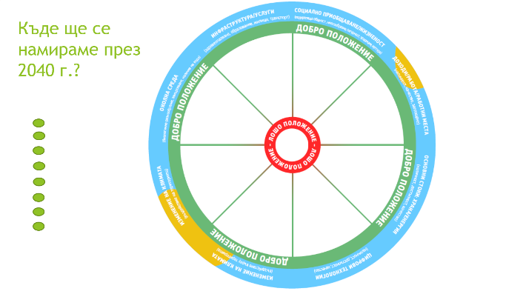  - Обяснете, че ще обсъдим възможните варианти за бъдещето на нашия район след 20 години (2040 г.) по отношение на тези осем групи характеристики.  - Помолете участниците да помислят върху това, което са посочили като специално за района си: Тези специални неща вероятно ще попаднат в някой от осемте набора от категории в кръга и могат да послужат като отправни точки за следващите дискусии.  - Какви промени биха могли да се случат спрямо ситуацията днес? Какви тенденции ще окажат влияние върху тези промени? Има ли такива, които вече сме видели или за които знаем? Дали текущите тенденции ще станат по-изявени или ще изгубят от значението си за нашия район? Ще доведат ли до отрицателни последици или нови възможности? Идеята е да си представим как би могло да изглежда бъдещето…  - Обяснете, че четирите карти с основните фактори за развитие могат да се използват за подсказки/начало на дискусията, за да Ви помогнат да обясните какви промени могат да възникнат през следващите 20 години.  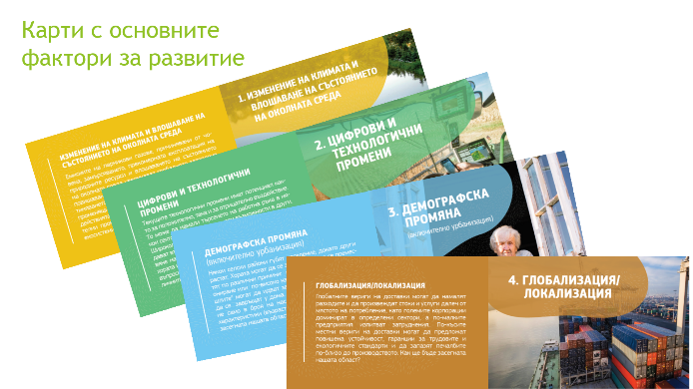  - Предложете пример: (следва пример във връзка със здравните услуги, може да предпочетете да използвате друг пример, който е по-подходящ за района Ви) Може да има както положителни, така и отрицателни въздействия. Например към 2040 г. разработването на цифрови решения за наблюдение и диагностика на здравословното състояние е увеличило достъпа до специализирани здравни грижи. Но непрекъснатото намаляване на населението е довело до затварянето на лекарския кабинет в селото. Поради изменението на климата все повече хора страдат от свързани с горещината оплаквания през лятото. |  | - Слайд 6 в PPT  - Слайд 7 в PPT  - Платно за презентации/кръг  - Карти с основните фактори за развитие  - Слайд 8 в PPT
35 мин | Участниците могат да преминат през тази част заедно (Вариант А) или разделени на три групи (Вариант Б). | Вариант А (всички заедно)  - Всеки участник избира характеристика (или това, което са посочили като специално за района, като в такъв случай трябва да посочат в коя част от платното за презентации/кръга попада, или друга характеристика, която са избрали от кръга) и описва как би могла да се промени през следващите 20 години. Другите участници могат да коментират/допълват казаното.  - Карти с основните фактори за развитие могат да се използват като подсказки.  - Домакинът премества зелена точка от лявата страна на слайда в презентацията в PowerPoint върху съответната част (отрязък) на диаграмата в центъра, като отстоянието от центъра лошо положение до периферията (добро положение) показва заключенията на участниците.  Забележка: Няма значение, ако не обхванете всички осем набора от характеристики или ако разгледате повече от един аспект от даден набор (вижте примера по-долу, в който има две точки в сегмента „Околна среда“, защото се очаква биоразнообразието да е в по-добро положение от наличието на вода).  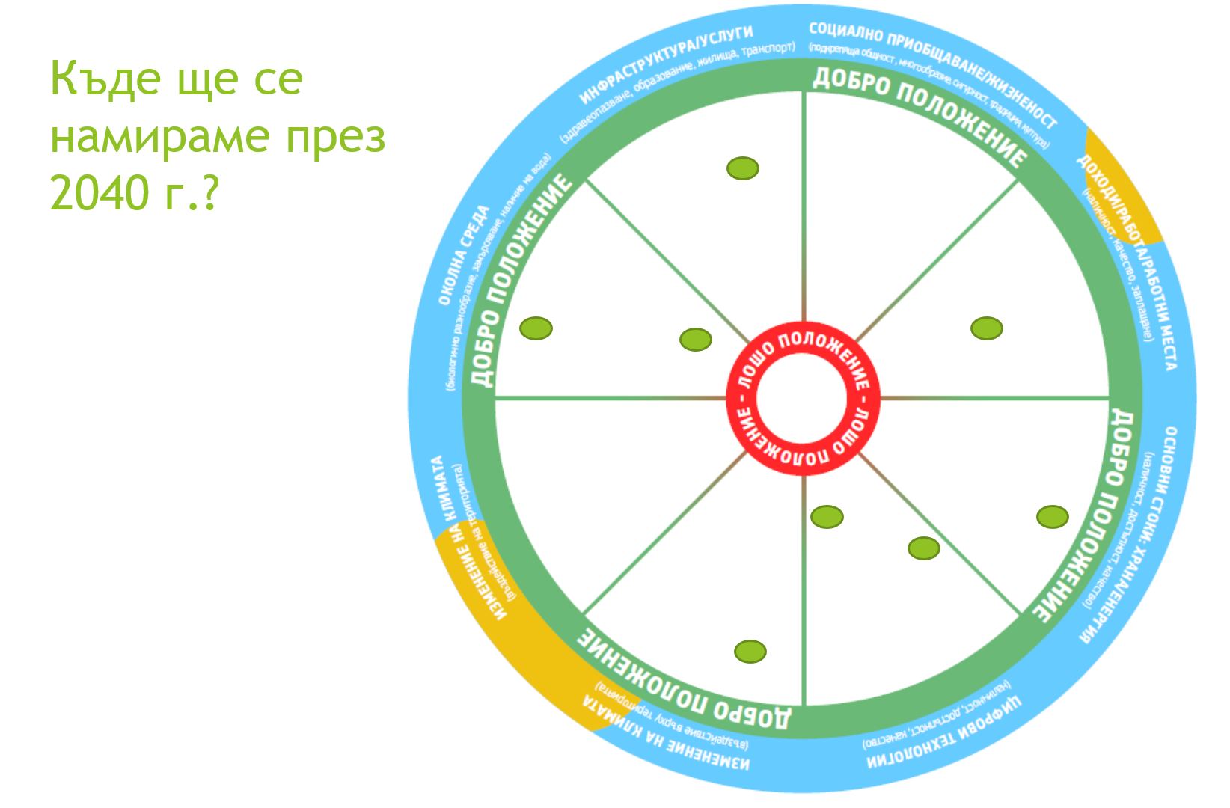 | - Слайд 10 в PPT  - Слайд 9 в PPT  - Слайд 10 в PPT
Вариант Б (3 отделни групи):
  - Обяснете, че всяка от 3-те групи ще разгледа различни части от кръга.
  - Група 1 трябва да разгледа Инфраструктура/услуги и Социално приобщаване/жизненост.
  - Група 2 трябва да разгледа Доходи/работа/работни места, Основни стоки: Храни/енергия и Цифрови технологии.
  - Група 3 трябва да разгледа Изменение на климата (въздействие ВЪРХУ територията), Изменение на климата (въздействие НА територията) и Околна среда.
  - Обяснете, че всяка група трябва да обсъди съответните сегменти от кръга и да помисли как биха могли да се променят през следващите 20 годни и как може да изглежда ситуацията през 2040 г.
  - Карти с основните фактори за развитие могат да се използват като подсказки.
  - Изпратете участниците в трите отделни виртуални групи за 20 мин.
  - След 20 минути съберете отново групите.
  - След това групите се редуват да обяснят за характеристиките, които са обсъдили, като посочат къде и защо биха поставили точката, като по-близо до центъра означава лошо положение, а по-близо до периферията означава добро положение.
  - Домакинът премества зелена точка от лявата страна на слайда в презентацията в PowerPoint и я поставя на съответното място в кръга, за да изобрази заключенията на участниците. (15 мин – 5 минути на група)
4. Къде бихме искали да бъдем? (20 мин)
20 мин | Покажете кръга с вероятната ситуация през 2040 г., след което и облака от думи (отговорите на въпроса какво прави района ни специален/с какво се гордеем).  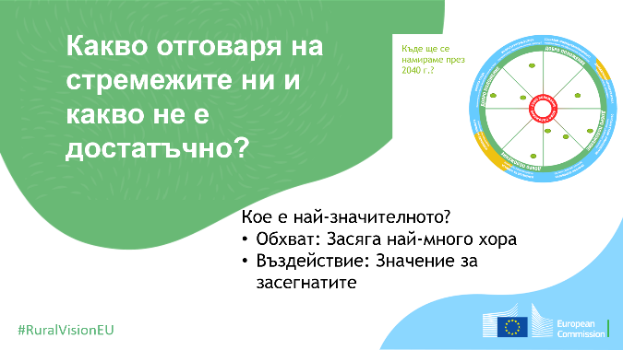  Поставете попълнения кръг в слайд 12 „Какво отговаря на стремежите ни…“  (Можете да използвате екранна снимка или да поставите колелото като изображение както по-горе.)  Като се върнем към началните ни мисли и вземем предвид възможната ситуация след 20 години, какво отговаря на стремежите ни и какво не е достатъчно? Къде е вероятно състоянието да добро и къде – най-лошо?  Следващата стъпка е да открием най-сериозните проблеми (тези с най-голямо значение, които оказват най-силно въздействие върху засегнатите от тях страни, както и тези с най-голям обхват, които засягат най-много хора).  Открийте най-големите пропуски. На кои аспекти трябва да обърнем най-голямо внимание в района ни, за да отговарят на надеждите и стремежите ни? Къде сме най-далеч от идеалното състояние предвид високите оценки за всички характеристики на таблото? Както преди малко, фокусирахте се върху проблемите с най-голямо значение, които оказват най-силно въздействие върху засегнатите хора, както и тези с най-голям обхват, които засягат най-много хора.  Добавете установените големи пропуски в слайд 13 в презентацията в PowerPoint.  Посочете характеристиките с най-голям потенциал. Къде е най-вероятно да изпълним стремежите си? Какви възможности имаме, за да дадем възможност на района ни да изпълни надеждите и стремежите ни? Къде има потенциал да се доближим до добро положение (до периферията на кръга)?  Добавете установените потенциални възможности в слайд 14 в презентацията в PowerPoint. |  | - Слайд 10 в PPT  - Слайд 11 в PPT (или слайд 5 в PPT)  - Слайд 12 в PPT  - Слайд 13 в PPT  - Слайд 14 в PPT
5. Какви са необходимите условия, за да осъществим визията си? (30 мин)
30 мин | Това е ключова част от семинара, в която трябва да се идентифицира какво е необходимо, за да може територията да осъществи описаните от групата визия и потенциал.  В тази сесия ще се фокусираме върху характеристиките с най-големите пропуски, които току-що посочихме, както и върху тези с най-голям потенциал да изпълним стремежите си.  Като вземете предвид текущата ситуация, потенциала, за който говорихме, вероятните промени през следващите 20 години и желанията ни, от какво се нуждаем, за да достигнем до там, където искаме да бъдем?  Какви пътеки, действия, дейности и подкрепа бихме могли да използваме, за да постигнем целите си?  Помислете за истории или примери, от които бихме могли да почерпим опит, да адаптираме или да развием за собствения си район и стремежите си.  Попълнете слайд 16 в презентацията в PowerPoint с идентифицираните необходими условия и вдъхновяващи истории. |  | - Слайд 15 в PPT  - Слайд 16 в PPT
6. Заключителна фаза (10 мин)
10 мин | Наближаваме края на този семинар. Поговорихме за района ни и ще изпратим заключенията на Европейската комисия, за да бъдат включени в процедурата на изработване на Дългосрочна визия за селските райони, така че гласът ни да се чуе в Брюксел. Дотук се справихме добре и вече постигнахме нещо важно. Но не бива да спираме, защото това не е краят. А само една стъпка по пътя. Ще попитате какъв е този път и накъде води? Разбрахме, че има много фактори, които оказват влияние върху нас и района ни. Но не всичко зависи от другите, „някъде там“, в Европейския съюз, в столицата или региона ни… Ние също можем да повлияем върху това, което се случва, върху развитието на района ни и бъдещето на общността ни през 2040 г. От това, което създадохме, се вижда, че имаме енергия, идеи, възможности, ресурси… Така че последният въпрос за всеки от нас днес е:  Каква ще е следващата ми стъпка за осъществяването на мечтата ни?  Запишете отговорите на участниците в слайд 17 в презентацията в PowerPoint.  След семинара изпратете презентацията в PowerPoint заедно със събрания по време на семинара принос (моля, не забравяйте да попълните подробностите за идентификация в Слайд 19!) на адрес EC-RURAL-VISION-WELCOME-TO-OUR-RURAL@ec.europa.eu до 31 януари 2021 г. |  | - Слайд 17 в PPT  - Слайд 18 в PPT

Съвети за адаптиране за провеждане във физическа среда
Целта и структурата на семинар с физическо присъствие на участниците ще са същите като за виртуален семинар. Но има някои разлики, най-вече във връзка с подготовката на визуалните помощни материали и обобщаването на резултатите от семинара. Следните съвети са предназначение да Ви помогнат, ако имате възможност да организирате семинар с присъствие.
Подготовка за физически семинар:
- Изтеглете и разпечатайте:
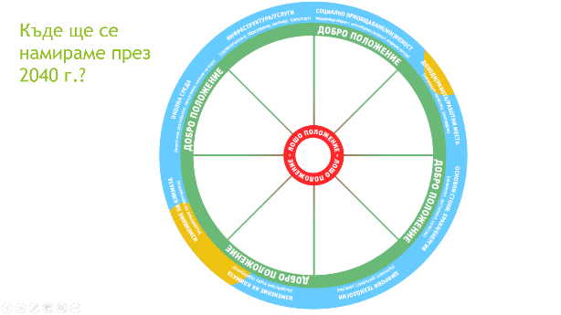
  - Частите от платното за презентации/кръга и подредете осемте сегмента върху флипчарт или по-голям лист хартия. Копирайте заглавията от версията във формат A4.
  - Карти с основните фактори за развитие: разпечатайте по един комплект (четири карти) за всяка маса/малка група.
  - Копие във формат А4 на платното за презентации/кръга за всяка маса/малка група.
- Подгответе листовете на флипчарта със слайдовете от презентацията в PowerPoint, за да запишете най-големите пропуски и възможности, необходими условия и истории/примери.
- Ще се нуждаете и от листове за флипчарт, химикали и точки за залепване.
- Преценете дали да създадете цифров облак от думи, в противен случай подгответе лист, върху който да запишете приноса на участниците.
- Подредете залата за срещата.
2. Разчупване на леда: Нашият селски район
Застанете в кръг. Създайте облака от думи на хартия, като записвате думите на участниците, или цифрово, като го покажете на екран, както при виртуалния семинар.
3. В каква посока сме се насочили?
Както при виртуалния вариант, можете да проведете тази сесия всички заедно или разделени на 3 групи.
Ако сте заедно, всички могат да се съберат около голямото платно за презентации/големия кръг. Вероятното състояние на района през 2040 г. за всеки от обсъдените аспекти може да бъде обозначено с точки за залепване.
Ако разделите участниците на групи, те могат или да изберат към коя група да се присъединят, или да бъдат разпределени на случаен принцип (като с жребий). Всяка група/маса трябва да има разпечатана версия във формат A4 на платното за презентации/кръга, където да обозначат как мислят, че ще изглежда районът им през 2040 г. за характеристиките, които обсъждат. Когато групите се съберат, ще поставят точки за залепване върху голямото платно за презентации/големия кръг на подходящите места. Ако има време, след като всички групи поставят точките върху големия кръг, обсъдете тенденциите, насърчете участниците да задават въпроси и да дискутират, за да достигнат до споделена представа за ситуацията в бъдеще. Ако има разногласия, можете да ги обозначите с няколко различни точки за залепване и да добавите обяснителни бележки към кръга.
4. Къде бихме искали да бъдем?
- Във физическата среда съберете цялата група заедно около платното за презентации/кръга, като поставите облака от думи на видимо място. Проведете тази сесия колективно, защото е важно участниците да споделят идеите си и да се опитат да достигнат до общо заключение.
- Когато се установят пропуски и потенциални възможности, трябва да ги запишете на флипчарта.
5. Какви са необходимите условия, за да осъществим визията си?
- Можете да проведете тази сесия с всички участници в една група или да ги разделите на по-малки групи, които след това да представят заключенията си.
6. Заключителна фаза
- Съберете всички участници в кръг, като някой има готовност да записва приноса им.
След края на семинара прехвърлете приноса на участниците в обобщението на резултатите от пакета за изтегляне и го изпратете заедно със снимка на попълненото платно за презентации/кръг и облака от думи на адрес EC-RURAL-VISION-WELCOME-TO-OUR-RURAL@ec.europa.eu .

Допълнителни ресурси в подкрепа на организаторите на семинара
Налице са разнообразни ресурси за подпомагане на ангажирането на заинтересованите страни, организиране на онлайн срещи и семинари с гражданско присъствие и т.н.
Някои от тях, които могат да Ви бъдат полезни при подготовката за организирането на семинара „Добре дошли в нашето село!“, включват:
- Портал на ЕМРСР за дългосрочната визия за селските райони, раздел „Ресурси“: Инструменти за ангажиране на жителите на селските райони
- Тук се включва поредица от ръководства, изготвени за проекта SHERPA на Horizon 2020:
https://rural-interfaces.eu/resources-and-tools/stakeholder-engagement-tools/
- Съвети за провеждане на семинари с гражданско участие:
https://www.artofhosting.org/
http://www.lupinworks.com/roche/workshops/2-techniques.php

В зависимост от държавата членка може да има допълнителни канали, които проявяват интерес да получат резултатите от семинара Ви (напр. Националната мрежа на селските райони, представителството на Комисията или информационният център „Europe Direct“)
В зависимост от държавата членка може да има допълнителни канали, които проявяват интерес да получат резултатите от семинара Ви (напр. Националната мрежа на селските райони, представителството на Комисията или информационният център „Europe Direct“)
В зависимост от държавата членка може да има допълнителни канали, които проявяват интерес да получат резултатите от семинара Ви (напр. Националната мрежа на селските райони, представителството на Комисията или информационният център „Europe Direct“)

